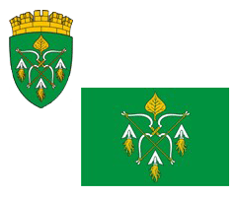

РОССИЙСКАЯ ФЕДЕРАЦИЯ

СОВЕТ ДЕПУТАТОВ ГОРОДСКОГО ОКРУГА ЗАКРЫТОГО  
АДМИНИСТРАТИВНО – ТЕРРИТОРИАЛЬНОГО ОБРАЗОВАНИЯ

СИБИРСКИЙ АЛТАЙСКОГО КРАЯ

Р Е Ш Е Н И Е

18.12.2024 № 33/293

ЗАТО Сибирский

О результатах публичных слушаний по проекту решения Совета депутатов ЗАТО Сибирский «О внесении изменений в Устав муниципального образования городского округа закрытого административно-территориального образования Сибирский Алтайского края»

На основании Положения об организации и проведении публичных слушаний в городском округе ЗАТО Сибирский, утвержденного решением Совета депутатов ЗАТО Сибирский от 19.03.2021 № 5/70, руководствуясь статьями 15 и 23 Устава муниципального образования городского округа закрытого административно-территориального образования Сибирский Алтайского края, Совет депутатов ЗАТО Сибирский **РЕШИЛ**:

1. Принять к сведению рекомендации публичных слушаний по проекту решения Совета депутатов ЗАТО Сибирский «О внесении изменений в Устав муниципального образования городского округа закрытого административно-территориального образования Сибирский Алтайского края».

2. Настоящее решение опубликовать в газете «Сибирский вестник» и обнародовать на официальном интернет-сайте администрации ЗАТО Сибирский.

Председатель Совета депутатов А.С. Дубовецкий